[上海交通大学医学院附属第九人民医院某研究团队所发文章被质疑发生图片重叠](https://mp.weixin.qq.com/s?__biz=MzkzNTg2MDgwMQ==&mid=2247486551&idx=1&sn=0945b200c6f98769a03746a91a123c47&chksm=c3a4938f416305f46c1651d50c643328d5da3d1b24570fe55305cd253ca7c6811334a757adb9&scene=126&sessionid=1742723767)

plus[Pubpeer Plus](javascript:void(0);)2025-03-23 17:04:52云南



2015 年 1 月 29 日，上海交通大学医学院附属第九人民医院Liu Shuli 研究团队，在***Oncotarget***上发表的题为**“G9a is essential for EMT-mediated metastasis and maintenance of cancer stem cell-like characters in head and neck squamous cell carcinoma”**的研究论文，**被质疑文中出现图片重叠。**

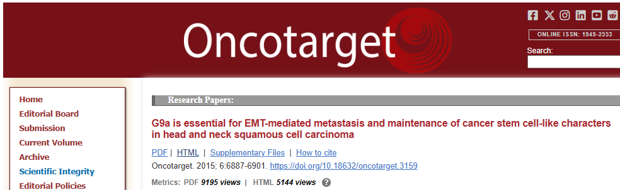

该文章于2025年1月在Pubpeer上被读者质疑：**文章出现图片重叠。**

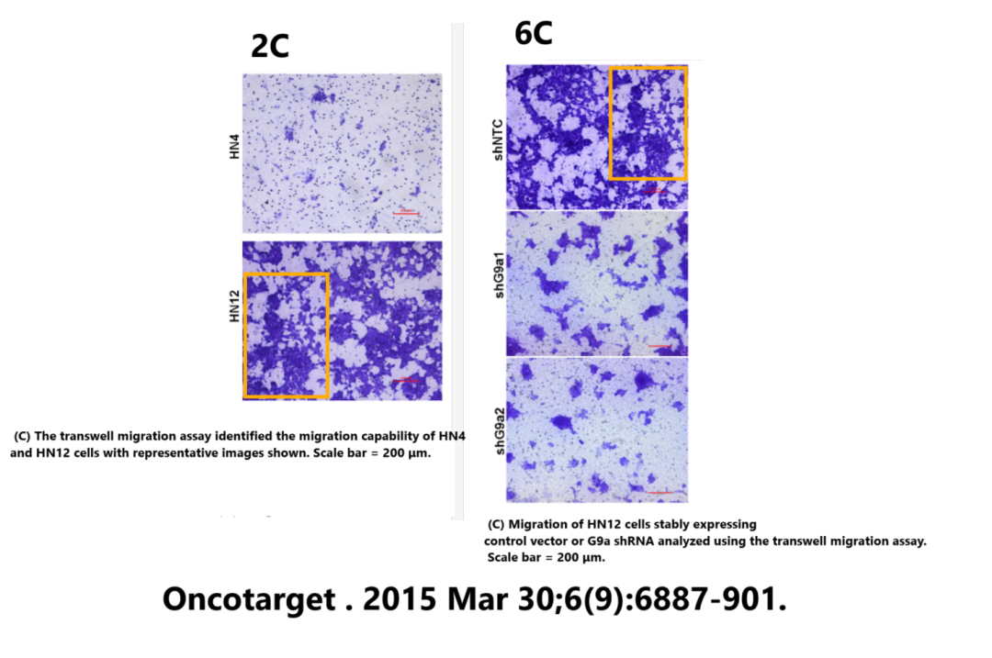

**相关消息**

https://pubpeer.com/publications/047734ADB7BBE3B7356210FCE85F2D#1